|  |  |
| --- | --- |
| **مكتب تقييس الاتصالات** | logo_A-[Converted] |
|  |  |

|  |  |  |
| --- | --- | --- |
|  |  | جنيف، 22 أكتوبر 2010 |
| المرجع: | **TSB Circular 146** COM 13/TK | - إلى إدارات الدول الأعضاء في الاتحاد |
|  |  |  |
| الهاتف: الفاكس: البريد الإلكتروني: | +41 22 730 5126 +41 22 730 5853 [tsbsg13@itu.int](mailto:tsbsg13@itu.int) | **نسخة إلى:**  - أعضاء قطاع تقييس الاتصالات؛  - المنتسبين إلى قطاع تقييس الاتصالات؛  - رئيس لجنة الدراسات 13 ونوابه؛  - مدير مكتب تنمية الاتصالات؛  - مدير مكتب الاتصالات الراديوية |

الموضوع: **الاجتماع الثامن لفريق التركيز المعني بالشبكات المستقبلية (FG-FN)  
 لوبليانا، سلوفينيا، 29 نوفمبر إلى 3 ديسمبر 2010**

حضرات السادة والسيدات،

تحية طيبة وبعد،

1 يسعدني أن أعلن أن الاجتماع الثامن لفريق التركيز المعني بالشبكات المستقبلية سيعقد في فندق Slon، لوبليانا، سلوفينيا، من 29 نوفمبر إلى 3 ديسمبر 2010، بناءً على دعوة كريمة من معهد التقييس في سلوفينيا (SIST).

وسيفتتح الاجتماع يوم 29 نوفمبر 2010 في الساعة 09:00 في قاعة الاجتماع "Kavarna"، الطابق الأول في فندق Slon.

وستعرض معلومات تفصيلية عن قاعات الاجتماع والتسجيل في مكان الاجتماع. ولا يلزم دفع رسوم تسجيل للمشاركة في هذا الاجتماع.

2 وستجري المناقشات باللغة الإنكليزية فقط. ويرجى أيضاً ملاحظة أن الاجتماع سيدور دون استعمال نسخ ورقية.

3 وأود أن أذكركم أن فريق التركيز (FG‑FN) مفتوح أمام الدول الأعضاء في الاتحاد وأعضاء القطاعات والمنتسبين. كما أنه مفتوح أمام أي فرد ينتمي إلى أي بلد عضو في الاتحاد ويكون على استعداد للمساهمة في عمل الفريق. ويشمل ذلك الأفراد الذين هم أيضاً أعضاء في المنظمات المعنية بوضع المعايير أو ممثليها.

4 وترد الخطة الزمنية الأولية في **الملحق** **1** حسبما تم الاتفاق عليها مع رئيس فريق التركيز السيد تاكاشي إغاوا. وستتاح المعلومات المستجدة بشأن الاجتماع في صفحة الويب الخاصة بفريق التركيز في العنوان التالي: <http://www.itu.int/ITU-T/focusgroups/fn/index.html>، فضلاً عن أي مساهمات واردة.

5 ويجب إرسال جميع المساهمات في الاجتماع الثامن إلى عنوان البريد الإلكتروني التالي: [tsbsg13@itu.int](mailto:tsbsg13@itu.int).  
ولدى إعداد وثائقكم، يرجى استعمال النموذج الأساسي الخاص بوثائق فريق التركيز والمتاح في العنوان التالي: <http://www.itu.int/oth/T0A0F00000F/en> وفي صفحة الويب الخاصة بالفريق.

وطبقاً لإجراءات العمل لفريق التركيز، فإن الموعد النهائي لتقديم الوثائق هو **21 نوفمبر** **2010**.

6 سيتاح للمندوبين استخدام الشبكة المحلية اللاسلكية في مكان الاجتماع. وستتاح معلومات تفصيلية بهذا الشأن في الموقع.

7 يرد في **الملحق 2** معلومات إضافية بشأن مكان الاجتماع والفنادق ويمكن الحصول على استمارة حجز الفندق الخاصة بفندق Slon، في **الملحق 3**.

8 ولتمكين مكتب تقييس الاتصالات والجهة المضيفة من اتخاذ الترتيبات اللازمة المتعلقة بتنظيم اجتماع فريق التركيز، سأكون ممتناً لو تفضلتم بالتسجيل باستخدام الاستمارة المتاحة على الخط في العنوان: <http://www.itu.int/ITU-T/focusgroups/fn/index.html> في أقرب وقت ممكن، ولكن في **موعد أقصاه** **15 نوفمبر** **2010**. **ويرجى ملاحظة أن التسجيل المسبق للمشاركين في الاجتماع يجري حصراً *على الخط*.** **ويرجى تزويدنا بعنوان بريدكم الإلكتروني في استمارة التسجيل الخاصة بكم** وذلك لتيسير تزويدكم بأي معلومات مستجدة بشأن تخطيط الاجتماع.

9 كما نود أن نذكركم بأن على مواطني بعض البلدان الحصول على تأشيرة للدخول إلى سلوفينيا وقضاء أي وقت فيها (انظر الملحق (2. وفي هذه الحالة، يجب طلب التأشيرة من المكتب (السفارة أو القنصلية) الذي يمثل سلوفينيا في بلدكم، وإلا فمن أقرب مكتب له من بلد المغادرة. ويرجى ملاحظة أن إقرار منح التأشيرة يحتاج إلى وقت، ولذلك يرجى تقديم طلبكم للحصول على رسالة دعوة بأسرع ما يمكن.

ويوصى المشاركون الذي يطلبون رسالة دعوة و/أو رسالة لدعم الحصول على تأشيرة الدخول إلى سلوفينيا، بالاتصال بالمسؤولين المعنيين في هذا البلد وترد بياناتهما فيما يلي:

**Mr. Alojz Hudobivnik**  
Tel.: +386 (0)4 207 24 46  
Mobile: +386 (0)40 27 24 46  
Fax: +386 (0)4 207 394 46  
Email: [hudobivnik@iskratel.si](mailto:hudobivnik@iskratel.si)  
Iskratel, d.o.o., Kranj, Ljubljanska c. 24a, SI 4000 Kranj, Slovenia

**Mrs. Vesna Klofutar**  
Tel.: +386 (0)1 478 3075  
Email: [VesnaKlofutar@sist.si](mailto:VesnaKlofutar@sist.si)  
Slovenski inštitut za standardizacijo Šmartinska 152, 1000 Ljubljana, Slovenia

وتفضلوا بقبول فائق التقدير والاحترام.

مالكولم جونسون  
مدير مكتب تقييس الاتصالات

**الملحقات**: 3

ANNEX 1

(to TSB Circular 146)

**Time plan for the eighth meeting**

**29 November to 3 December 2010**

|  |  |  |  |  |
| --- | --- | --- | --- | --- |
| **Monday**  **29 November** | **Tuesday**  **30 November** | **Wednesday**  **1 December** | **Thursday**  **2 December** | **Friday**  **3 December** |
| **9:00-12:30** | **9:00-12:30** | **9:00-12:30** | **9:00-12:30** | **9:00-12:30** |
| ITU-T  FG-FN  Meeting arrangements and Contributions review | ITU-T  FG-FN  Contributions review | ITU-T  FG-FN  Contributions review | ITU-T  FG-FN  Contributions review | ITU-T  FG-FN  Drafting activities and Wrap up with future planning |
| **14:00-18:00** | **14:00-18:00** | **14:00-18:00** | **14:00-18:00** | **14:00-18:00** |
| ITU-T  FG-FN  Contributions review | ITU-T  FG-FN  Contributions review | Mini workshop: "FG results and future steps" | ITU-T  FG-FN  Contributions review | ITU-T  FG-FN  Drafting activities and Wrap up with future planning |

ANNEX 2

(to TSB Circular 146)

**General Information**

**Meeting Venue**

**Best Western Premier Hotel Slon**

Slovenska cesta 34, 1000 Ljubljana, Slovenia

T. +386 (0) 1 470 11 30/31/54

F. +386 (0) 1 470 11 70

e-mail: sales@hotelslon.com

<http://www.hotelslon.com/index_en.php>

Location: <http://www.hotelslon.com/index_en.php?id=50>

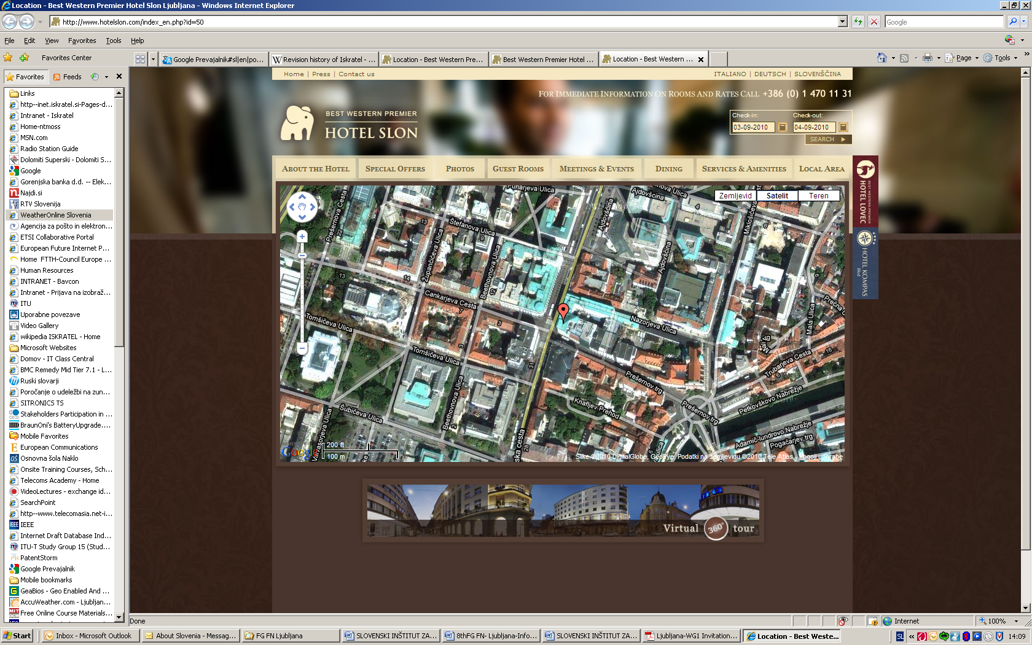

**Hotel Reservation**

Special room rates for participants of the ’’ITU-T FG Future Networks’’ meeting have been negotiated with the Hotel Slon. To take advantage of these rates **102 € (single person room) or 123 € (double person room)** and to ensure your accommodation, please, return the **booking form by 5 November 2010.** Please note that after 5 November 2010 rooms will be confirmed upon availability.

Above rates include buffet breakfast, VAT and city tax.

Please see Annex 3 for the booking form.

Check in time: 13:00 pm (early check-in upon request)

Check out time: 12:00 pm (late check-out upon request)

Payment: cash, Visa, Mastercard, American Express, Diners, Maestro.

For cancellation policy please refer to the last page on this document.

**Transportation to the hotel**

From Ljubljana airport – distance is 25 km.

**Reservation of shuttle transfer** (Airport / hotel and vice-versa) can be done with room reservation and the payment is settled at reception desk. Price per person is **9 €** for one-way.

**Reservation of taxi transfer** (Airport / hotel and vice-versa) can be done with room reservation and the payment is settled at reception desk. Price for one-way is **33 €.**

Arriving by Car:

Meeting participants travelling by car have a possibility of parking in the garage nearby hotel. Preliminary reservation is required and the cost is 18 € per day.

Other hotels nearby: [Grand](http://www.gh-union.si/) hotel Union

More hotels in town: <http://www.visitljubljana.si/en/accommodation/>

**VISA Requirements**

All foreigners need a Schengen visa to enter and stay in the schengen territory for tourist, business, personal or any other visits or similar purposes. Slovenia is part of Schengen territory.

1. Please, check, if you need Schengen VISA for stay in Slovenia/EU.
2. If you have valid multiple entry Schengen VISA you don’t need to request it again.
3. Should you need a new VISA to attend this meeting please send your request immediately. Any such request must specify the name and functions, date of birth, passport number, dates of issue and expiry of passport of the individual(s) for whom the visa(s) is/are requested and be accompanied by a copy of the notification of confirmation of registration approved for the ITU-T meeting in question. Please submit your request to Mr. Alojz Hudobivnik, local contact point for this meeting (see his contact information below).

Further information about the VISA:

<http://www.mzz.gov.si/en/visa_information/entry_to_slovenia/>

**Local Contacts:**

**Mr. Alojz Hudobivnik**

Tel.: +386 (0)4 207 24 46

Mobile: +386 (0)40 27 24 46

Fax: +386 (0)4 207 394 46

Email: [hudobivnik@iskratel.si](mailto:hudobivnik@iskratel.si)

Iskratel, d.o.o., Kranj, Ljubljanska c. 24a, SI 4000 Kranj, Slovenia

**Mrs. Vesna Klofutar**   
Tel.: +386 (0)1 478 3075

Email: VesnaKlofutar@sist.si

Slovenski inštitut za standardizacijo Šmartinska 152, 1000 Ljubljana, Slovenia

**Meeting room situation**

**Best Western Premier Hotel Slon**

**1st floor, Kavarna 1 extended**

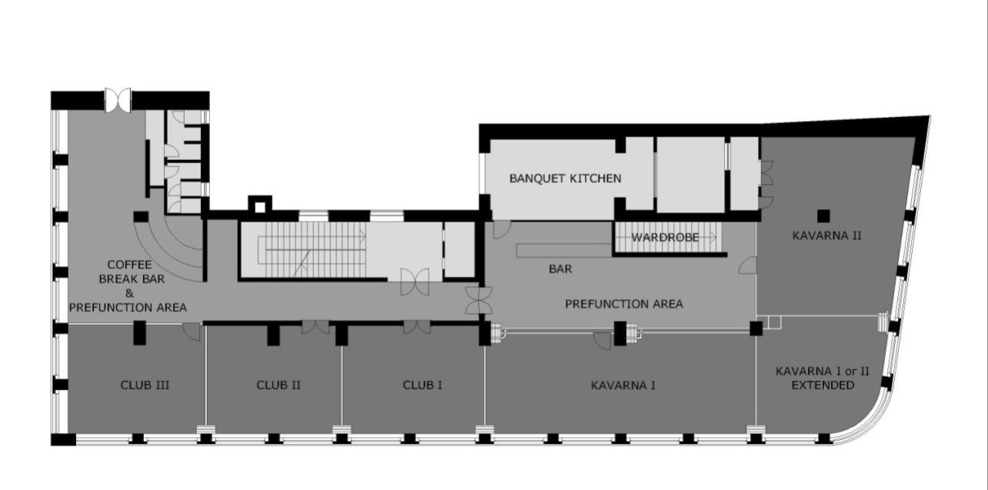

Meeting room equipped with:  
- Internet access via Wi-Fi  
- LCD projector

- Boards with paper and markers, write-erase board   
- Microphones  
- Speech desk

**Social Event**

A social event is planned to take place on one of the evenings of the week of the meeting.

**Workshop**

The afternoon of Wednesday, 1 December, will be dedicated to the mini-workshop to review the FG results. The presentations will be given by editors and FG management. The workshop is open to local experts. **More information on this workshop will be made available on the FG FN homepage** <http://www.itu.int/ITU-T/focusgroups/fn/index.html>

**Slovenia in Brief**

**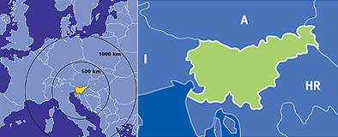**

**Slovenia**, officially the **Republic of Slovenia**, is a country in Central Europe touching the Alps and bordering the Mediterranean. Slovenia borders Italy on the west, the Adriatic Sea on the southwest, Croatia on the south and east, Hungary on the northeast, and Austria on the north. The capital and the largest city of Slovenia is [Ljubljana](http://en.wikipedia.org/wiki/Ljubljana).

Slovenia covers an area of 20,273 square kilometres and has a population of 2.06 million. Around 40% of Slovenia's land mass is elevated land—mostly in the form of mountains and plateaus—which is located in the interior regions of the country. The highest point of Slovenia is the 2,864 metre (9,396 ft) high Mount [Triglav](http://en.wikipedia.org/wiki/Triglav). The majority of the population speaks Slovene, which is also the country's official language. Other local official languages are Hungarian and Italian.

Slovenia is a member of the European Union, the Eurozone, the Schengen area, the Organization for Security and Co-operation in Europe, the Council of Europe, NATO, UNESCO, WTO, OECD, ITU and UN. Per capita, it is the richest Slavic nation-state, and is 85.5% of the EU27 average GDP (PPP) per capita. (more information at <http://en.wikipedia.org/wiki/Slovenia>)

As a small picturesque country, Slovenia makes a great tourist destination. You can ski in the morning and surrender yourself to the luxury of the Adriatic Sea in the afternoon.

The country is also known for its great wines and delicious traditional food.

**Ljubljana,** the capital of Slovenia, is a vibrant central European city lying between the Alps and the Adriatic Sea, in a basin where the Ljubljanica river flows into the Sava, at a height of 295 metres above sea level. It covers 273 square kilometres and has a population of 276,000 inhabitants. Its climate is basically continental, with January temperatures averaging - 0.3 and July temperatures 20.7 degrees Celsius

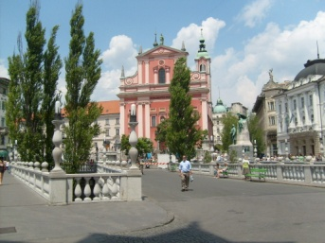. [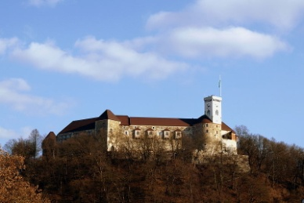](http://upload.wikimedia.org/wikipedia/commons/a/a9/Ljubljana_Castle.JPG) [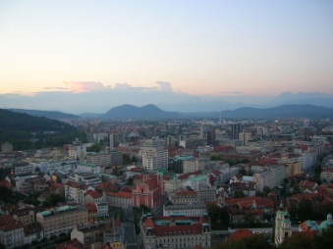](http://upload.wikimedia.org/wikipedia/commons/1/16/Ljubljana.jpg)

**SIGHTSEEING & ACTIVITIES**

**Within walking distance:**

• Ljubljana’s Old Town  
• Ljubljana castle  
• The three bridges   
• Town Hall  
• Market  
• Tivoli park  
• National Museum & National Gallery  
• Opera House, National Philharmonic Hall

 Visit also: <http://www.visitljubljana.si/>

**Up to 1 hour drive away:**

• [Bled](http://www.bled.si/en/) – a stunning Alpine lakeside resort [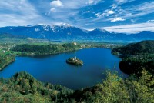](http://www.hotelslon.com/gallery/panorama_bled-szd-800x538.jpg)  
• [Postojnska cave](http://www.turizem-kras.si/?lang=en)   
• [Lipica stud farm](http://www.lipica.org/?lng=eng)  
• [Piran & other costal city’s](http://www.portoroz.si/en/) [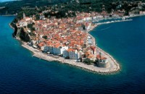](http://www.hotelslon.com/gallery/Piran_2aa58-szd-500x324.jpg)

**Other practical information**

<http://www.slovenia.info/en/Praktične-informacije.htm?practical_informations=0&lng=2>

**Currency: EURO (€)**

**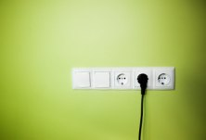Electricity supply**

Mains electricity in Slovenia is a 230 Volts 50 Hz system. Slovenia uses the **Europlug (CEE 7/16).** This is the plug used in most other European countries.

**Annual temperatures**

*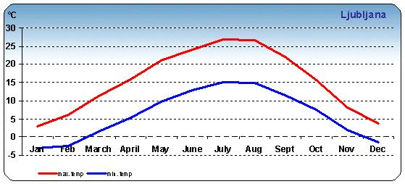*

ANNEX 3

(to TSB Circular 146)

**Hotel reservation form for Best Western Premier Hotel Slon, Ljubljana, Slovenia**

